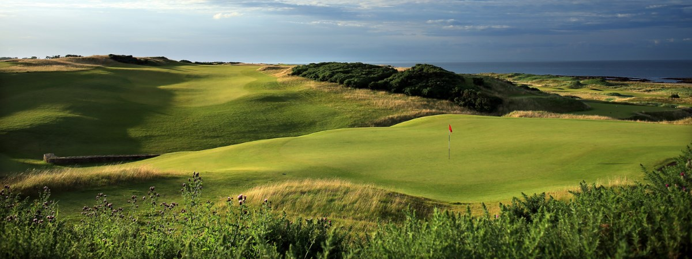

RENCONTRE AMICALE DE GOLF AHSS - ABLASQ
VENDREDI LE 28 SEPTEMBRE 2018
AU CLUB DE GOLF ACTON VALE
PREMIER DÉPART À 13:00 HEURE
GOLF – VOITURETTE – SOUPER
FORMULE MEILLEURE BALLE

